**Proiect 1 - Dispozitive și Circuite Electronice**

**Oscilator cu rețea Wien**

*Autor: Calitescu Romeo-Alexandru*

*Grupa: 433E-MON*

**1.Tema**

N = 2

Să se proiecteze și realizeze un oscilator RC cu punte Wien având următoarele caracteristici:

♦ Frecventa de oscilaţie reglabilă în intervalul 1÷6 [KHz];

♦ Sarcina la ieşire 2 [kΩ];

♦ Control automat al amplitudinii de oscilaţie realizat cu TEC-J;

♦ Amplitudinea oscilaţiei la ieşire 6.66 [V];

♦ Domeniul temperaturilor de funcționare: -25 - 125C (verificabil prin testare în temperatură);

♦ Semnalizarea prezenței tensiunilor de alimentare cu diodă de tip LED

**2.Schema bloc**

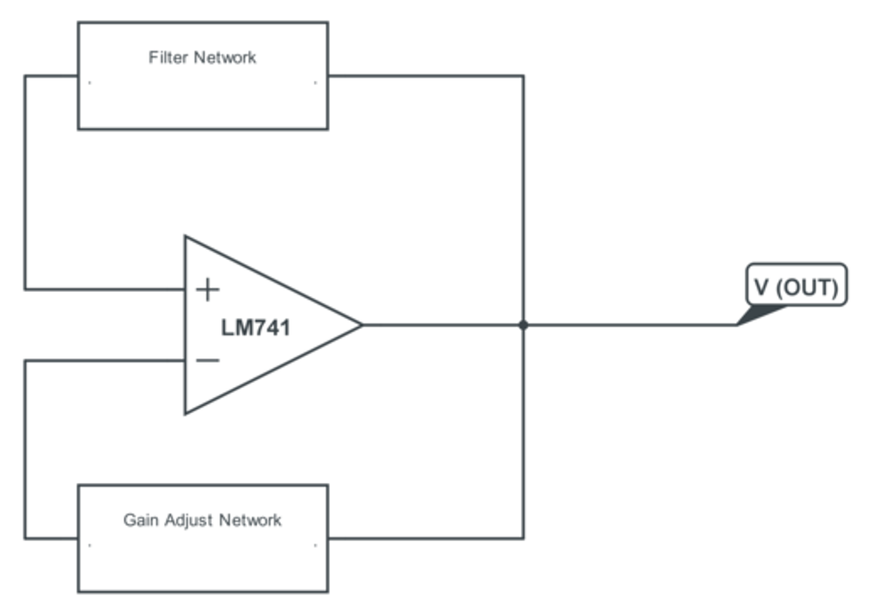

**3. Schema electrica**

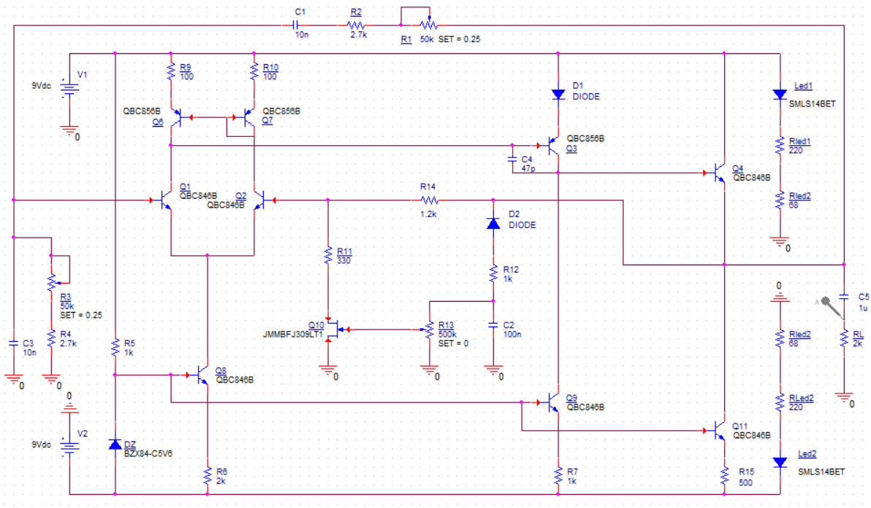

**3a) Reteaua de reactive pozitiva (Wien)**

Puntea Wien este reteaua de reactive pozitiva a circuitului (semnifica un filtru trece-banda). Deoarece condensatoarele si rezistentele din ambele sectiuni ale retelei sunt egale, functia de transfer este 1/3. De aceea valorile potentiometrelor se vor modifica simultan (pentru a atinge intervalul de frecvente 1kHz-6kHz). Frecevnta de oscilatie este 1/(2**R*C).

**3b) Reteaua de reactive negativa**

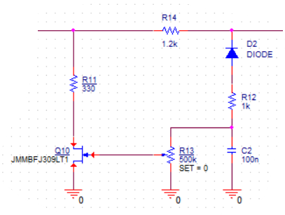

Conditia pentru amorsarea oscilatiilor este A*β=1 de unde rezulta ca amplificarea circuitului trebuie sa fie aproximativ 3. Cat timp amplificarea in bucla deschisa este destul de mare, bucla de reactive negative este cea care stabileste amplificarea, dupa formula A=1+R14/R11 (configuratie neinversoare).

Insa avem nevoie de o stabilizare (control automat) al amplitudinii, care sa evite cresterea acesteia continue pe parcursul oscilatiilor. De aceea este prezenta configuratia cu TECJ. Dioda D2redreseaza alternanta negativa a tensiunii de la iesirea oscilatorului, aceasta tensiune negativa este inmagazinata in condensatorul C2, care alaturi de R12, realizeaza o constanta de timp mai mare fata de cea a semnalului de la iesire. Tensiunea inmagazinata in C2va controla rezistenta drena-sursa a tranzistorului, astfel am realizat un rezistor a carui valoarea depinde de tensiunea de la iesirea oscilatorului.

**3c) Amplificatorul**

Amplificatorul propriu-zis este format din 3 etaje de amplificare:

-etajul diferential (baza unui amplificator operational); pentru a asigura curentul egal pe ambele ramuri, am folosit o oglinda de curent, degenerata cu doua rezistoare de valoare mica (pentru a compensa eventualele diferente intre tranzistoarele oglinzii, datorate fabricatiei);

-etajul emitor-comun, format dintr-un tranzistor PNP, cu un condensator legat intre baza si colector pentru compensarea Miller (ofera stbilitate semnalului); in emitor este legata o dioda pentru a asigura ca un tranzistor din oglinda de curent este in RAN;

-etajul colector-comun, de iesire, amplificator in curent, prezent din cauza rezistentei de sarcina mici de la iesire.

Toate cele 3 etaje sunt polarizate de o sursa de curent constant format dintr-un tranzistor, o rezistenta si o dioda Zener (care stabileste astfel un curent constant prin cele 3 etaje, reglabil din valoarea rezistentei).

Calculele analitice sunt prezentate mai jos.

**4. Calcul analitic**

